Analisis Perancangan UI/UX Dengan Metode Design Thinking Pada Searah Management
Risa Hasmila Sariª, Harlinda^{b}, A.Ulfah Tenripada Syahar^{c}
Universitas Muslim Indonesia, Makassar, Indonesia
ª13120220004@umi.ac.id; ^{b}harlinda@umi.ac.id; ^{c}a.ulfah@umi.ac.id
Received: xx xx xxxx | Revised: xx xx xxxx | Accepted: xx xx xxxx | Published: xx xx xxxx
Abstrak
Perkembangan teknologi informasi mendorong pemanfaatan website sebagai media penyampaian informasi yang efektif, termasuk pada bidang jasa event organizer. Namun, penyampaian informasi yang masih tersebar melalui media sosial seringkali menyebabkan pengguna kesulitan dalam memperoleh informasi yang lengkap, terstruktur, dan mudah dipahami. Penelitian ini bertujuan untuk merancang User Interface (UI) dan User Experience (UX) pada website Searah Management sebagai media informasi layanan event organizer dengan menggunakan metode Design Thinking yang meliputi tahapan empathize, define, ideate, prototype, dan testing. Pengumpulan data dilakukan melalui observasi dan wawancara kepada calon klien serta pengguna yang pernah menggunakan jasa event organizer. Hasil analisis menunjukkan bahwa pengguna membutuhkan media informasi yang terpusat, jelas, dan mudah diakses. Selain itu, sistem juga dirancang dengan halaman admin yang berfungsi untuk mengelola dan memperbarui informasi seperti layanan dan galeri kegiatan. Prototipe dibuat menggunakan Figma dan diuji menggunakan platform Maze serta kuesioner skala Likert. Hasil pengujian menunjukkan skor Maze sebesar 84 pada sisi pengguna dan 96 pada sisi admin, serta mayoritas responden memberikan penilaian positif terhadap kemudahan penggunaan dan kejelasan informasi. Dengan demikian, rancangan website yang dikembangkan mampu membantu pengguna dalam memperoleh informasi secara efektif serta memudahkan admin dalam mengelola konten website.

Kata kunci: user interface, user experience, design thinking, event organizer, usability testing.
Pendahuluan
Perkembangan teknologi informasi yang semakin pesat mendorong berbagai sektor untuk memanfaatkan teknologi digital sebagai sarana penyampaian informasi dan layanan kepada masyarakat. Salah satu media yang banyak digunakan dalam penyampaian informasi dan layanan digital adalah website. Website mampu menyediakan akses informasi secara cepat, luas, serta memudahkan interaksi antara penyedia layanan dan pengguna. Selain sebagai media penyebaran informasi, website juga dapat dimanfaatkan sebagai sarana promosi serta penyedia layanan yang dapat meningkatkan efektivitas komunikasi dan pelayanan kepada pengguna [1], [2]. Pemanfaatan media digital secara optimal juga dapat membantu organisasi maupun perusahaan dalam meningkatkan kualitas pelayanan serta memperluas jangkauan informasi kepada masyarakat [3], [4].
Selain itu, penerapan sistem berbasis web juga telah banyak digunakan dalam berbagai bidang untuk meningkatkan efisiensi pengelolaan data dan layanan, seperti pada sistem penentuan tingkat kelulusan mahasiswa serta sistem absensi berbasis web yang mampu mempermudah proses pengolahan data secara terstruktur dan terintegrasi [5], [6]. Hal ini menunjukkan bahwa penggunaan teknologi berbasis web memiliki peran penting dalam mendukung kegiatan operasional serta penyampaian informasi secara lebih efektif.
Dalam proses pengembangan sebuah website, aspek User Interface (UI) dan User Experience (UX) menjadi komponen penting yang harus diperhatikan. User Interface berkaitan dengan tampilan visual dari sebuah sistem yang meliputi tata letak, warna, tipografi, serta elemen interaksi yang digunakan oleh pengguna saat berinteraksi dengan sistem. Sementara itu, User Experience berkaitan dengan keseluruhan pengalaman yang dirasakan oleh pengguna ketika menggunakan suatu sistem, termasuk kemudahan penggunaan, efisiensi, kenyamanan, serta tingkat kepuasan pengguna terhadap sistem tersebut [7], [8]. Perancangan UI/UX yang baik dapat membantu pengguna memahami fungsi sistem dengan lebih mudah serta meningkatkan kualitas interaksi antara pengguna dan sistem [9], [10].
Salah satu pendekatan yang banyak digunakan dalam proses perancangan UI/UX adalah Design Thinking. Design Thinking merupakan metode pemecahan masalah yang berpusat pada pengguna dengan melalui beberapa tahapan utama, yaitu empathize, define, ideate, prototype, dan testing [11], [12]. Pendekatan ini memungkinkan pengembang sistem untuk memahami kebutuhan serta permasalahan pengguna secara lebih mendalam sehingga solusi desain yang dihasilkan dapat lebih relevan dengan kebutuhan pengguna [13], [14]. Selain itu, metode Design Thinking bersifat iteratif, sehingga proses perancangan dapat terus dikembangkan dan disempurnakan berdasarkan umpan balik yang diperoleh dari pengguna [15], [16].
Beberapa penelitian sebelumnya menunjukkan bahwa metode Design Thinking efektif digunakan dalam proses perancangan UI/UX pada berbagai sistem digital. Penelitian yang dilakukan oleh Febriansyah, Arista, dan Putra menunjukkan bahwa penerapan metode Design Thinking dalam perancangan aplikasi pemesanan jasa fotografi mampu meningkatkan efisiensi layanan serta membantu pengguna memahami alur pemesanan secara lebih jelas [17]. Penelitian lain menunjukkan bahwa penggunaan pendekatan Design Thinking pada perancangan UI/UX website e-commerce mampu menghasilkan desain antarmuka yang lebih terstruktur dan meningkatkan kenyamanan pengguna dalam melakukan navigasi pada sistem [18]. Selain itu, penelitian yang dilakukan oleh Kirom dan Swalaganata pada perancangan UI website layanan event organizer menunjukkan bahwa pendekatan perancangan yang berpusat pada pengguna mampu meningkatkan kualitas desain antarmuka serta memberikan pengalaman penggunaan yang lebih baik bagi pengguna [19].
Metode
Penelitian ini menggunakan metode Design Thinking dalam perancangan User Interface (UI) dan User Experience (UX) pada website Searah Management. UI dan UX merupakan komponen penting dalam pengembangan sistem digital karena berkaitan dengan tampilan antarmuka serta pengalaman pengguna saat berinteraksi dengan sistem. Perancangan UI/UX yang baik dapat meningkatkan kemudahan penggunaan, efisiensi, serta kenyamanan pengguna dalam mengakses informasi yang disediakan oleh sistem [20]. Selain itu, pendekatan desain yang berpusat pada pengguna juga dapat membantu menghasilkan sistem yang lebih intuitif dan sesuai dengan kebutuhan pengguna [21].
Metode Design Thinking dipilih karena mampu membantu proses perancangan sistem secara sistematis dengan berfokus pada pemahaman kebutuhan pengguna dan pengembangan solusi yang inovatif. Penelitian sebelumnya menunjukkan bahwa penerapan metode ini dalam perancangan UI/UX dapat meningkatkan kualitas pengalaman pengguna serta menghasilkan desain yang lebih efektif dan user-friendly . Tahapan dalam metode Design Thinking meliputi empathize, define, ideate, prototype, dan testing, yang digunakan untuk memahami kebutuhan pengguna, merumuskan permasalahan, menghasilkan ide solusi, membuat prototipe desain, serta melakukan pengujian terhadap rancangan yang dihasilkan [22].
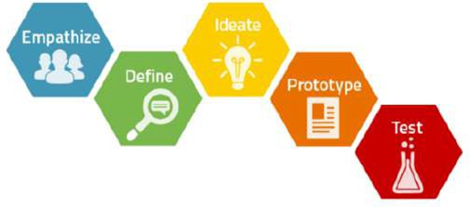
Gambar 1. Design Thinking
Perancangan
- Emphatize
Tahap empathize merupakan tahap awal dalam metode design thinking yang bertujuan untuk memahami kebutuhan, pengalaman, serta permasalahan yang dialami oleh calon pengguna [23]. Pada tahap ini, peneliti berupaya memperoleh pemahaman yang lebih mendalam mengenai bagaimana pengguna mencari informasi serta kendala yang mereka alami ketika memperoleh informasi terkait layanan event organizer. Untuk memperoleh data yang lebih spesifik, peneliti melakukan observasi dan wawancara kepada beberapa responden yang terdiri dari calon klien Searah Management serta masyarakat yang pernah menggunakan jasa event organizer sebelumnya. Berdasarkan hasil observasi dan wawancara yang telah dilakukan, diketahui bahwa sebagian besar responden masih memperoleh informasi mengenai layanan event organizer melalui media sosial atau melalui rekomendasi dari orang lain. Cara tersebut seringkali membuat pengguna kesulitan memperoleh informasi yang lengkap mengenai jenis layanan yang tersedia, dokumentasi kegiatan yang pernah dilakukan, serta informasi kontak yang dapat dihubungi. Selain itu, informasi yang tersebar pada berbagai media juga mengharuskan pengguna mencari informasi secara terpisah sehingga proses pencarian informasi menjadi kurang efisien. Untuk memahami kebutuhan pengguna secara lebih mendalam, peneliti menyusun beberapa pertanyaan wawancara yang bertujuan untuk mengetahui bagaimana pengguna mencari informasi layanan event organizer serta informasi apa saja yang mereka butuhkan.
Tabel 1. Daftar Pertanyaan Wawancara
No | Pertanyaan | Jawaban
1 | Bagaimana biasanya Anda mencari informasi mengenai jasa event organizer? | Biasanya saya mencari melalui media sosial seperti Instagram atau bertanya kepada teman yang pernah menggunakan jasa event organizer  sebelumnya.
2 | Media apa yang paling sering Anda gunakan untuk mencari informasi tersebut? | Media yang paling sering saya gunakan adalah Instagram dan Google karena lebih mudah menemukan berbagai pilihan layanan event  organizer.
3 | Kesulitan apa yang sering Anda alami saat mencari informasi layanan event organizer? | Informasi yang tersedia seringkali tidak lengkap, misalnya tidak ada penjelasan detail mengenai  layanan atau contoh hasil pekerjaan sebelumnya.
4 | Informasi apa saja yang menurut Anda penting tersedia pada sebuah website event organizer? | Informasi yang penting antara lain jenis layanan yang tersedia, dokumentasi kegiatan atau portofolio, serta informasi kontak yang dapat  dihubungi.
5 | Bagaimana menurut Anda tampilan website yang mudah dipahami oleh pengguna? | Website yang mudah dipahami adalah website yang memiliki tampilan sederhana, informasi yang jelas, serta susunan menu yang rapi sehingga pengguna dapat menemukan informasi dengan  mudah.
- Define
Tahap define merupakan proses merumuskan permasalahan utama berdasarkan hasil analisis dari tahap empathize [24]. Pada tahap ini peneliti mengidentifikasi permasalahan yang dihadapi pengguna dalam memperoleh informasi mengenai layanan event organizer. Berdasarkan hasil analisis wawancara, diperoleh kesimpulan bahwa pengguna membutuhkan sebuah media yang dapat menyajikan informasi layanan secara lengkap, terstruktur, dan mudah dipahami. Selain itu, dari sisi pengelola (admin), dibutuhkan sebuah sistem yang dapat digunakan untuk memperbarui informasi secara mudah agar informasi yang ditampilkan tetap relevan dan terbaru. Oleh karena itu, penelitian ini berfokus pada perancangan antarmuka website yang dapat digunakan sebagai media informasi untuk menampilkan profil perusahaan, jenis layanan yang tersedia, galeri kegiatan, serta informasi kontak yang dapat dihubungi, serta dilengkapi dengan fitur pengelolaan oleh admin. Untuk membantu memahami karakteristik pengguna, pada tahap ini juga dibuat user persona yang menggambarkan profil calon pengguna, kebutuhan informasi, serta tujuan mereka ketika mengakses website.
Pada Gambar 2 menunjukkan user persona yang digunakan sebagai representasi dari calon pengguna website Searah Management. User persona ini menggambarkan karakteristik pengguna seperti latar belakang, kebutuhan, tujuan, serta permasalahan yang dihadapi saat mencari informasi layanan event organizer. Dengan adanya user persona, proses perancangan website dapat lebih terarah karena disesuaikan dengan kebutuhan dan kebiasaan pengguna.
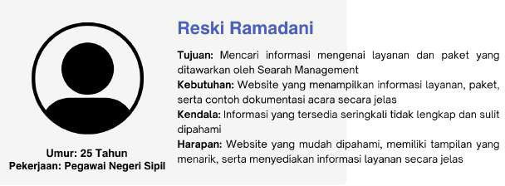
Gambar 2. User persona
Pemodelan
- Ideate
Tahap ideate merupakan proses menghasilkan berbagai ide solusi berdasarkan permasalahan yang telah diidentifikasi pada tahap sebelumnya [25]. Pada tahap ini peneliti merancang konsep tampilan website yang mampu menyajikan informasi layanan secara jelas, terstruktur, dan mudah diakses oleh pengguna. Selain itu, dirancang juga konsep fitur untuk admin yang berfungsi mengelola isi website seperti memperbarui informasi profil, layanan, galeri, serta kontak, sehingga informasi yang ditampilkan kepada pengguna dapat selalu diperbarui. Salah satu hasil dari tahap ini adalah pembuatan user flow yang menggambarkan alur pengguna dalam mengakses website, mulai dari halaman beranda hingga halaman informasi lainnya. User flow ini bertujuan untuk memastikan bahwa pengguna dapat menemukan informasi yang dibutuhkan dengan mudah.
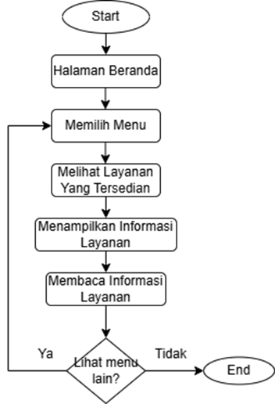
Gambar 3. User flow user
Pada Gambar 3 menunjukkan alur penggunaan website dari sisi pengguna (user). User flow ini menggambarkan langkah-langkah yang dilakukan pengguna saat mengakses website, dimulai dari membuka halaman beranda hingga melihat berbagai informasi yang tersedia. Alur ini dirancang untuk memudahkan pengguna dalam menemukan informasi seperti layanan yang tersedia, profil perusahaan, galeri kegiatan, serta informasi lainnya tanpa mengalami kesulitan. Dengan adanya user flow ini, diharapkan pengguna dapat memahami penggunaan website secara sederhana dan terarah.
Pada Gambar 4 menunjukkan alur penggunaan sistem dari sisi admin. User flow ini menggambarkan langkah-langkah yang dilakukan admin mulai dari membuka halaman login, masuk ke sistem, hingga melakukan pengelolaan konten pada website. Setelah berhasil masuk, admin dapat memperbarui informasi layanan, serta mengelola galeri dengan menambahkan, mengubah, atau menghapus foto sesuai kebutuhan. Alur ini dirancang agar proses pengelolaan informasi pada website dapat dilakukan dengan mudah dan terstruktur.
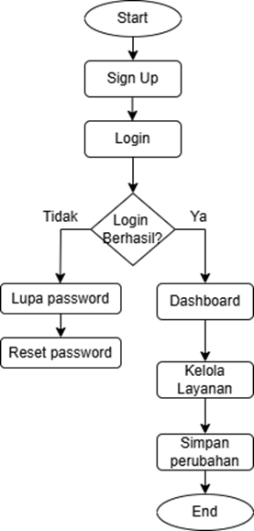
Gambar 4. User flow admin
- Prototype
Tahap prototype merupakan proses pembuatan rancangan tampilan website berdasarkan ide dan solusi yang telah dihasilkan pada tahap sebelumnya. Pada tahap ini peneliti merancang desain antarmuka website yang bertujuan untuk memberikan gambaran mengenai struktur halaman serta penyajian informasi pada website yang akan dikembangkan sebagai media informasi layanan event organizer. Proses perancangan diawali dengan pembuatan wireframe (low-fidelity). Wireframe merupakan rancangan awal yang menampilkan struktur dasar halaman website tanpa menggunakan warna maupun elemen visual yang lengkap. Pada tahap ini peneliti menentukan tata letak komponen seperti judul halaman, menu, gambar, serta bagian informasi yang akan ditampilkan pada setiap halaman website.
- Prototype untuk pengguna (user)
Wireframe untuk pengguna dirancang untuk menampilkan informasi secara jelas dan mudah dipahami. Halaman yang dirancang meliputi halaman beranda, profil, informasi layanan, galeri kegiatan, kontak, serta workflow dan SOP perusahaan. Seperti yang ditunjukkan pada Gambar 5, Gambar 6, dan Gambar 7, wireframe menampilkan struktur dasar halaman yang terdiri dari bagian header (logo dan menu), bagian utama yang berisi informasi layanan, serta bagian tambahan seperti penjelasan perusahaan, workflow dan SOP, dan kontak. Rancangan ini dibuat untuk memastikan susunan informasi terlihat jelas sebelum dikembangkan ke tahap selanjutnya.
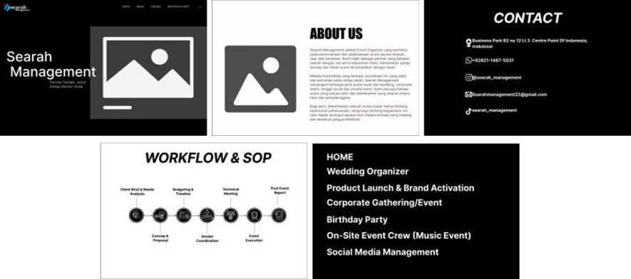
Gambar 5. Wireframe halaman beranda
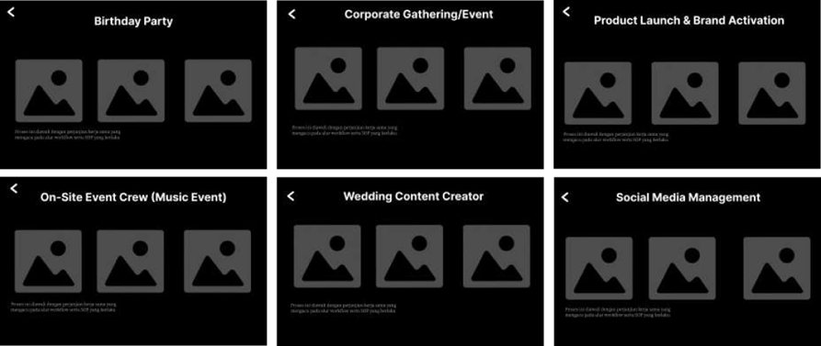
Gambar 6. Wireframe halaman informais layanan
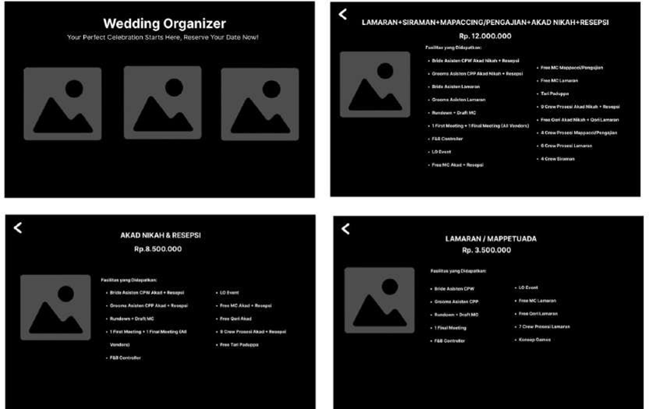
Gambar 7. Wireframe halaman informasi layanan wedding organizer
Setelah wireframe selesai, tahap selanjutnya adalah pembuatan prototype high-fidelity untuk pengguna. Pada tahap ini tampilan sudah dilengkapi dengan warna, gambar, ikon, serta teks informasi sehingga lebih mendekati bentuk website yang sebenarnya. Prototype pengguna berfungsi sebagai media penyampaian informasi yang memudahkan pengguna dalam memahami layanan event organizer yang disediakan.
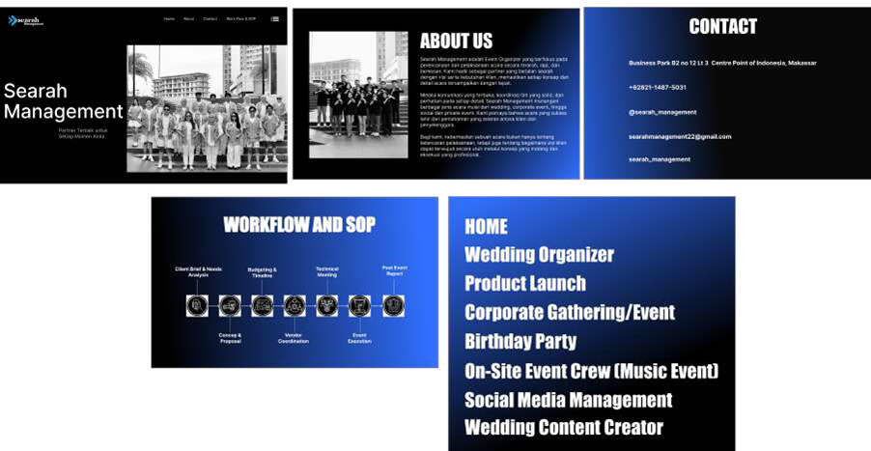
Gambar 8. Prototype halaman beranda (user)
Gambar 8 menunjukkan tampilan halaman beranda yang berisi informasi utama seperti gambaran layanan, penjelasan singkat perusahaan, serta bagian workflow dan SOP sehingga pengguna dapat memahami informasi secara menyeluruh.
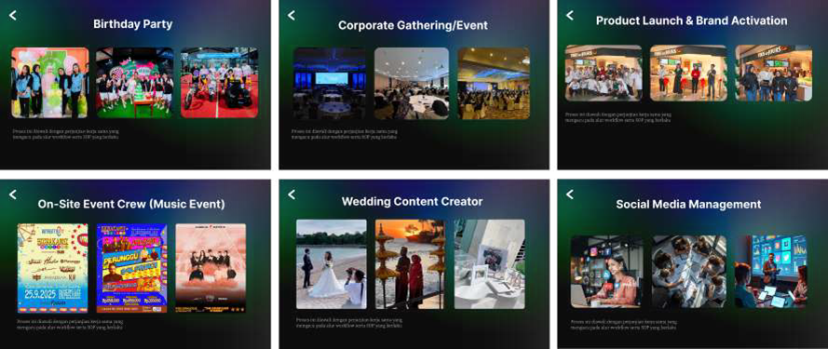
Gambar 9. Prototype halaman informasi layanan
Gambar 9 menampilkan halaman informasi layanan yang berisi pilihan layanan yang tersedia sehingga pengguna dapat melihat dan memahami layanan dengan lebih mudah.
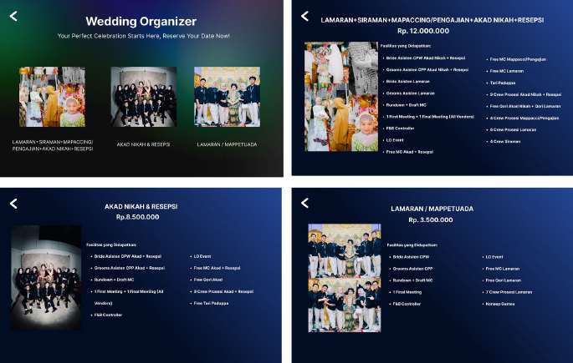
Gambar 10. Prototype wedding organizer (user)
Gambar 10 menunjukkan tampilan halaman layanan wedding organizer yang berisi informasi lebih lengkap mengenai layanan yang tersedia. Pada halaman ini ditampilkan nama layanan, paket yang tersedia, harga, serta informasi pendukung lainnya sehingga pengguna dapat memahami detail layanan dengan lebih jelas.
- Prototype untuk admin
Wireframe untuk admin dirancang untuk memudahkan pengelolaan informasi pada website. Halaman yang dirancang meliputi halaman login admin, dashboard, serta halaman pengelolaan data seperti layanan dan galeri. Seperti yang ditunjukkan pada Gambar 11, Gambar 12, dan Gambar 13, wireframe admin menampilkan struktur dasar halaman yang terdiri dari form login, menu pengelolaan data, serta tampilan daftar informasi yang dapat diubah oleh admin. Rancangan ini dibuat agar proses pengelolaan data dapat dilakukan dengan mudah dan terstruktur.
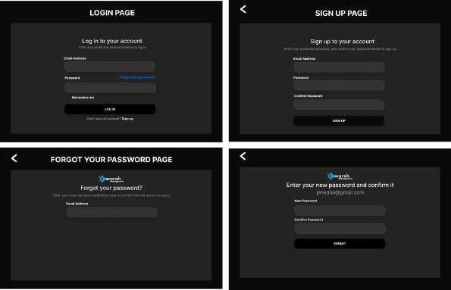
Gambar 11. Wireframe halaman login & register admin
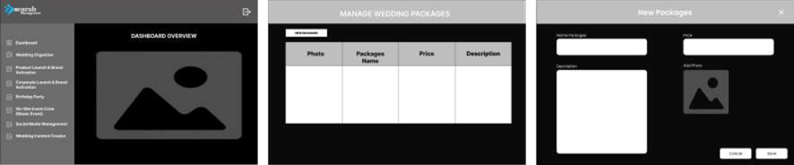
Gambar 12. Wireframe beranda & informasi layanan wedding organizer
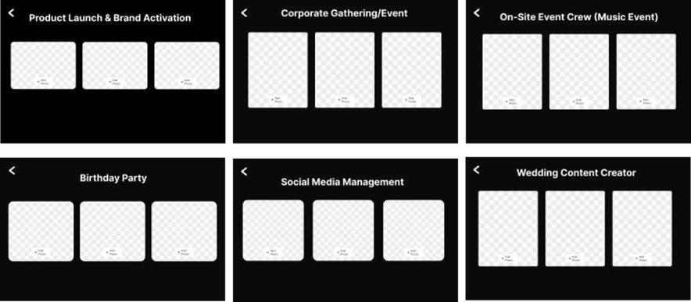
Gambar 13. Wireframe informasi layanan admin
Setelah wireframe selesai, tahap selanjutnya adalah pembuatan prototype high-fidelity untuk admin. Pada tahap ini tampilan sudah dilengkapi dengan warna, ikon, serta elemen visual lainnya sehingga lebih mudah digunakan. Prototype admin berfungsi untuk mengelola dan memperbarui informasi yang ditampilkan pada website pengguna.
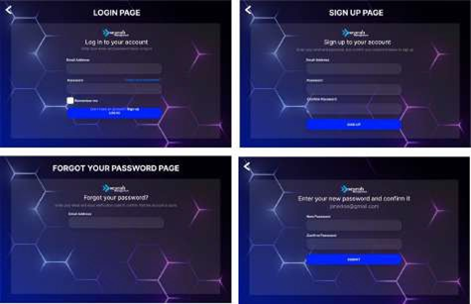
Gambar 14. Prototype halaman login admin
Gambar 14 menunjukkan tampilan halaman login admin yang digunakan untuk masuk ke dalam sistem dengan memasukkan username dan password.
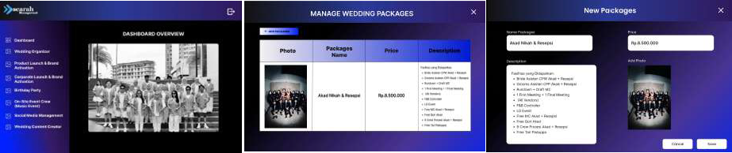
Gambar 15. Wireframe beranda & informasi layanan wedding organizer
Gambar 15 menunjukkan halaman admin yang digunakan untuk melihat dan halaman memperbarui informasi layanan wedding organizer yang akan ditampilkan pada website.
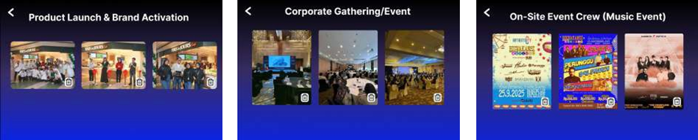
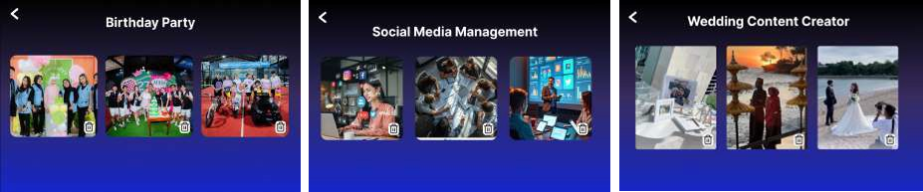
Gambar 16. Prototype halaman pengelolaan layanan
Gambar 16 menunjukkan tampilan halaman admin yang digunakan untuk mengelola informasi layanan yang tersedia pada website. Pada halaman ini admin dapat menambah, mengubah, dan memperbarui data layanan sehingga informasi yang ditampilkan kepada pengguna tetap sesuai dan terbaru.
- Testing
Tahap testing bertujuan untuk melakukan usability testing, yaitu pengujian terhadap rancangan tampilan website untuk menilai kemudahan penggunaan sebelum desain dikembangkan lebih lanjut oleh developer. Pengujian ini dilakukan untuk mengetahui apakah pengguna dapat memahami tampilan serta informasi yang disajikan pada website dengan baik. Pengujian dilakukan menggunakan platform Maze guna memperoleh masukan langsung dari pengguna berdasarkan interaksi mereka terhadap prototype yang telah dirancang.
- Pengujian untuk user
Skenario pengujian Maze (user)
- Membuka halaman beranda website
- Melihat paket yang tersedia pada bagian wedding organizer
- Melihat informasi layanan yang tersedia
- Melihat informasi “About Us” pada halaman yang tersedia
- Melihat informasi “contact” pada halaman beranda
- Melihat informasi “workflow dan SOP” pada halaman beranda
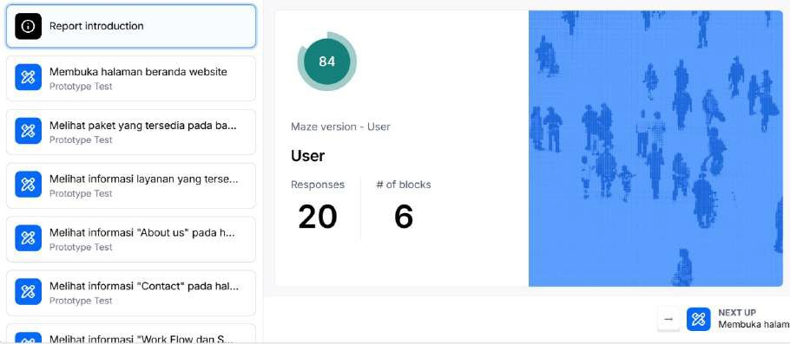
Gambar 17. Pengujian Maze Web user
Gambar 17. memperlihatkan hasil pengujian prototipe website bagi pengguna. Pengujian dilakukan melalui platform Maze dengan melibatkan 20 responden yang mengikuti 5 skenario penggunaan, yaitu membuka halaman beranda website, melihat paket yang tersedia pada bagian wedding organizer, melihat informasi layanan yang tersedia, melihat informasi About Us pada halaman beranda, melihat informasi Contact pada halaman beranda, serta melihat informasi Workflow dan SOP pada halaman beranda. Hasil pengujian menunjukkan skor keseluruhan sebesar 84.
Selain itu, pada hasil pengujian juga ditemukan sebanyak 6 off blocks, yaitu kondisi di mana pengguna melakukan langkah yang tidak sesuai dengan tujuan tugas, seperti memilih menu yang kurang tepat sebelum menemukan informasi yang diinginkan. Jumlah off blocks yang relatif sedikit menunjukkan bahwa sebagian besar pengguna sudah dapat memahami alur penggunaan website dengan baik.
Setelah menyelesaikan skenario, responden diminta memberikan penilaian menggunakan skala Likert dengan rentang nilai 1 sampai 5, yaitu:
1 = Sangat tidak setuju,
2 = Tidak setuju,
3 = Netral,
4 = Setuju,
5 = Sangat setuju
Responden diminta memberikan penilaian terhadap beberapa pernyataan yang berkaitan dengan kemudahan memahami tampilan, kejelasan informasi, serta kenyamanan penggunaan website sebagai media informasi.
Tabel 2. Hasil pengujian usability website user (skala likert)
No | Pertanyaan | Skala Satuan | Hasil Pengukuran
1 | Tampilan website mudah dipahami oleh pengguna | Skala Likert (1-5) | Mayoritas responden memberi nilai 5 (90% dan 4 (10%)
2 | Informasi yang ditampilkan pada website mudah dimengerti | Skala Likert (1-5) | Mayoritas responden memberi nilai 5 (80% dan 4 (20%)
3 | Pengguna dapat dengan mudah menemukan informasi yang dicari | Skala Likert (1-5) | Mayoritas responden memberi nilai 5 (80%) dan 4 (20%)
4 | Desain tampilan website terlihat menarik | Skala Likert (1-5) | Mayoritas responden memberi nilai 5 (85%) dan 4 (15%)
5 | Susunan menu dan fitur pada website tertata dengan rapi | Skala Likert (1-5) | Mayoritas responden memberi nilai 5 (65%) dan 4 (35%)
6 | Website dapat digunakan dengan mudah tanpa membingungkan | Skala Likert (1-5) | Mayoritas responden memberi nilai 5 (70%) dan 4 (30%)
7 | Website dapat diakses dan digunakan dengan lancar | Skala Likert (1-5) | Mayoritas responden memberi nilai 5 (90%) dan 4 (10%)
8 | Informasi yang diberikan sesuai dengan kebutuhan pengguna | Skala Likert (1-5) | Mayoritas responden memberi nilai 5
9 | Pengguna merasa nyaman saat menggunakan website | Skala liker (1-5) | Mayoritas responen memberi nilai 5 (95%) dan 4 (5%)
10 | Secara keseluruhan pengguna merasa puas menggunakan website ini | Skala liker (1-5) | Mayoritas responen memberi nilai 5 (90%) dan 4 (10%)
Berdasarkan pada Tabel 2 hasil pengujian untuk web user, dapat diketahui bahwa mayoritas responden memberikan penilaian positif terhadap rancangan website yang dibuat. Hal ini terlihat dari dominasi jawaban pada nilai 5 (sangat setuju) dan nilai 4 (setuju) pada setiap pernyataan yang diberikan, yang menunjukkan bahwa tampilan dan informasi pada website sudah mudah dipahami serta sesuai dengan kebutuhan pengguna.
- Pengujian untuk admin
Skenario pengujian Maze (admin):
- Melakukan pendaftaran akun admin
- Melakukan login ke halaman admin
- Melakukan pemulihan kata sandi apabila admin lupa password
- Memperbarui informasi layanan wedding organizer
- Mengelola galeri layanan dengan menggunggah, menghapus, dan memperbarui foto
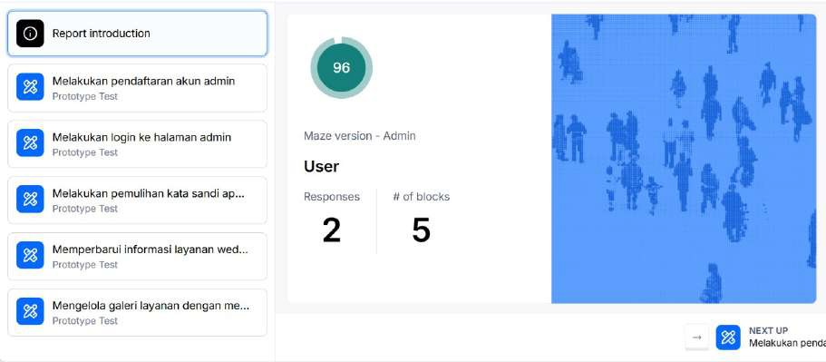
Gambar 18. Pengujian Maze web admin
Gambar 18. memperlihatkan hasil pengujian prototipe website terhadap pengguna yang berperan sebagai admin. Pengujian dilakukan menggunakan platform Maze dengan melibatkan 2 responden yang mengikuti lima skenario tugas, yaitu pendaftaran akun admin, login ke halaman admin, pemulihan kata sandi, pembaruan informasi layanan wedding organizer, serta pengelolaan galeri layanan. Berdasarkan hasil pengujian, diperoleh skor 96.
Selain itu, pada hasil pengujian juga ditemukan sebanyak 5 off blocks, yaitu kondisi di mana admin melakukan langkah yang tidak sesuai dengan tujuan tugas. Meskipun demikian, jumlah off blocks yang relatif sedikit menunjukkan bahwa admin sudah dapat memahami alur penggunaan sistem dengan baik dalam melakukan pengelolaan data pada website.
Setelah menyelesaikan skenario, responden juga diminta memberikan penilaian menggunakan skala Likert yang sama.
Tabel 3. Hasil pengujian usability system admin (Skala likert)
No | Pertanyaan | Skala Satuan | Hasil Pengukuran
1 | Halaman admin mudah digunakan | Skala Likert (1-5) | Mayoritas responden memberi nilai 5 (50%) dan 4 (50%)
2 | Admin dapat dengan mudah memperbarui informasi pada website | Skala Likert (1-5) | Mayoritas responden memberi nilai 5 (100%)
3 | Fitur yang tersedia membantu dalam pengelolaan data | Skala Likert (1-5) | Mayoritas responden memberi nilai 5 (50%) dan 4 (50%)
4 | Tampilan halaman admin mudah dipahami | Skala Likert (1-5) | Mayoritas responden memberi nilai 5 (100%)
5 | Proses menambah, mengubah, dan menghapus data dapat dilakukan dengan mudah | Skala Likert (1-5) | Mayoritas responden memberi nilai 5 (50%) dan 4 (50%)
6 | Sistem admin membantu mempercepat pekerjaan dalam mengelola website | Skala Likert (1-5) | Mayoritas responden memberi nilai 5 (50%) dan 4 (50%)
7 | Secara keseluruhan admin puas menggunakan sistem ini | Skala Likert (1-5) | Mayoritas responden memberi nilai 5 (100%)
Berdasarkan pada Tabel 3 hasil pengujian untuk admin, dapat diketahui bahwa mayoritas responden memberikan penilaian yang sangat baik terhadap sistem yang dirancang. Hal ini terlihat dari dominasi jawaban pada nilai 5 (sangat setuju) dan nilai 4 (setuju) pada hampir seluruh pernyataan yang diajukan.
Kesimpulan
Berdasarkan hasil penelitian yang telah dilakukan, perancangan UI/UX website Searah Management menggunakan metode Design Thinking mampu menghasilkan rancangan antarmuka yang sesuai dengan kebutuhan pengguna sebagai media informasi layanan event organizer. Hasil pengujian menggunakan platform Maze menunjukkan bahwa tingkat keberhasilan pengguna dalam memahami dan mengakses informasi memperoleh skor 84, sedangkan pada sisi admin diperoleh skor 96 yang menunjukkan kemudahan dalam mengelola informasi website. Selain itu, hasil evaluasi menggunakan skala Likert menunjukkan bahwa mayoritas responden memberikan penilaian pada kategori setuju dan sangat setuju, yang menandakan bahwa tampilan website mudah dipahami, informasi yang disajikan jelas, serta sistem admin mudah digunakan.
Secara keseluruhan, rancangan yang dihasilkan mampu membantu pengguna dalam memperoleh informasi secara lebih efektif dan membantu admin dalam memperbarui informasi website. Penelitian ini memberikan kontribusi dalam penerapan metode Design Thinking pada perancangan UI/UX website sebagai media informasi. Untuk penelitian selanjutnya, disarankan dilakukan pengembangan lebih lanjut pada implementasi website serta pengujian dengan jumlah responden yang lebih banyak agar hasil yang diperoleh lebih optimal.
Daftar Pustaka
[1] F. Fattah and H. Azis, “Pemanfaatan Website Sebagai Media Penyebaran Informasi Pada Desa Tonasa Kecamatan Sanrobone Kabupaten Takalar,” Ilmu Komputer untuk Masyarakat, vol. 1, no. 1, Feb. 2021, doi: 10.33096/ilkomas.v1i1.771.
[2] D. Indra and E. I. Alwi, “Pemanfaatan Informasi dan Teknologi Komunikasi di Pesantren Mizanul Ulum,” E-Dimas: Jurnal Pengabdian kepada Masyarakat, vol. 15, no. 1, pp. 70–75, Mar. 2024, doi: 10.26877/e-dimas.v15i1.15037.
[3] D. Widyawati, A. U. Tenripada, S. R. Jabir, and A. Faradibah, “Peningkatan Kemampuan Perangkat Desa Dalam Tata Kelola Pengarsipan Surat dan Pelayanan Masyarakat Pada Lembang Marinding Kecamatan Mengkendek Kab.Tana Toraja,” Ilmu Komputer untuk Masyarakat, vol. 4, no. 1, pp. 38–41, Jul. 2023, doi: 10.33096/ilkomas.v4i1.1507.
[4] H. Supriyanto, M. Nurhadi, M. S. Prasetya, D. Hermansyah, and A. C. Puspitaningrum, “Pembuatan Media Informasi Digital Sebagai Sarana Informasi dan Promosi Sekolah,” JMM (Jurnal Masyarakat Mandiri), vol. 6, no. 5, Oct. 2022, doi: 10.31764/jmm.v6i5.9929.
[5] U. M. Asmudi, H. Harlinda, and N. Kurniati, “Penentuan Tingkat Kelulusan Mahasiswa di Fakultas Ekonomi dan Bisnis Universitas Muslim Indonesia Berbasis Web,” Buletin Sistem Informasi dan Teknologi Islam, vol. 2, no. 3, pp. 208–212, Aug. 2021, doi: 10.33096/busiti.v2i3.898.
[6] G. S. Bilal Eka Putra, H. Harlinda, and S. Sugiarti, “Sistem Informasi Absensi Berbasis Web Pada Infolahtadam XIV/Hasanuddin,” Buletin Sistem Informasi dan Teknologi Islam, vol. 2, no. 3, pp. 158–166, Aug. 2021, doi: 10.33096/busiti.v2i3.842.
[7] B. V. Angela, T. T. Wulansari, R. Riyayatsyah, Y. Fitrianto, and A. Rahim, “User Interface and User Experience Analysis of Kejar Mimpi Mobile Application using the User-Centered Design Method,” ILKOM Jurnal Ilmiah, vol. 15, no. 1, pp. 1–10, Apr. 2023, doi: 10.33096/ilkom.v15i1.1455.1-10.
[8] P. Siregar and N. Haswanto, “Designing User Interface (UI) &amp; User Experience (UX) Mobile Website Templates Digital Wedding Invitations,” IJVCDC (Indonesian Journal of Visual Culture, Design, and Cinema), vol. 2, no. 2, pp. 178–185, Oct. 2023, doi: 10.21512/ijvcdc.v2i2.10756.
[9] M. T. Sugianto, H. Herman, and S. R. Jabir, “Perancangan UI/UX Aplikasi Top Up Game ChillnFun Berbasis Mobile Menggunakan Metode Design Thinking,” LINIER: Literatur Informatika dan Komputer, vol. 2, no. 3, pp. 447–458, Oct. 2025, doi: 10.33096/linier.v2i3.3154.
[10] J. paratama Jiat and MUHAMMAD JIHAD PRATAMA SUMAILA, “Perancangan UI/UX Vapejie.id Berbasis Website Dengan Metode Design Thinking Pada Layanan Point of Sale(POS),” Rabit : Jurnal Teknologi dan Sistem Informasi Univrab, vol. 11, no. 1, pp. 1988–2000, Feb. 2026, doi: 10.36341/rabit.v11i1.7617.
[11] A. F. M. Candra, “Penerapan metode design thinking dalam rancang prototipe aplikasi berbasis web sistem peminjaman dokumen arsip di Dinas Komunikasi dan Informatika Provinsi Jawa Timur,” PRAJA Observer: Jurnal Penelitian Administrasi Publik (e-ISSN: 2797-0469), vol. 2, no. 04, pp. 7–16, 2022.
[12] Y. Nur Iffadah, Fika Baraka, Aghna Maula Gholib, and Yuni Sugiarti, “Penggunaan Metode Design Thinking Dalam Perancangan Interface User: Literature Review,” Informatech : Jurnal Ilmiah Informatika dan Komputer, vol. 1, no. 2, pp. 97–105, Dec. 2024, doi: 10.69533/0cd86y77.
[13] A. Mustajib and I. Kurniawati, “Implementasi Metode Design Thinking Dalam Rancang Bangun UI/UX Pada Website Rumah Sakit Pusdikkes Puskesad Menggunakan Figma,” JoMMiT : Jurnal Multi Media dan IT, vol. 7, no. 1, pp. 048–057, Aug. 2023, doi: 10.46961/jommit.v7i1.805.
[14] Muhamad Nurdin, Dian Asmarajati, and Iman Ahmad Ihsanuddin, “Penerapan Metode Design Thinking Pada Perancangan User Interface Website E-Nashat,” Journal of Information System and Computer, vol. 3, no. 2, pp. 6–17, Dec. 2023, doi: 10.34001/jister.v3i2.807.
[15] N. N. Arisa, M. Fahri, M. I. A. Putera, and M. G. L. Putra, “Perancangan Prototipe UI/UX Website CROWDE Menggunakan Metode Design Thinking,” Teknika, vol. 12, no. 1, pp. 18–26, Feb. 2023, doi: 10.34148/teknika.v12i1.549.
[16] M. F. Fauzan, I. F. Hanif, A. R. Subarkah, Bagas Fadillah, M. B. A. Pangestu, and S. A. Fillah, “UI/UX Design of Vendor Ordering Information System Using Design Thinking Method : Case Study CV. MOVED4,” Journal of Advances in Information and Industrial Technology, vol. 6, no. 1, pp. 51–60, Jul. 2024, doi: 10.52435/jaiit.v6i1.551.
[17] Febriansyah, Ruly Dwi Arista, and Randi Rian Putra, “Perancangan UI/UX Aplikasi Untuk Meningkatkan Efisiensi Pemesanan Jasa Fotografi Terhadap Maka Studio Menggunakan Metode Design Thinking,” Bulletin of Computer Science Research, vol. 5, no. 2, pp. 150–160, Feb. 2025, doi: 10.47065/bulletincsr.v5i2.426.
[18] W. S. A. Pratama and A. D. Indriyanti, “Perancangan Design UI/UX E-Commerce TRINITY Berbasis Website Dengan Pendekatan Design Thinking,” Journal of Emerging Information Systems and Business Intelligence, vol. 4, no. 1, pp. 50–61, 2023.
[19] A. H. Kirom and G. Swalaganata, “Rancangan UI Website Event Organizer Headbang Group di Kota Lumajang dengan Metode UCD Menggunakan User Testing SUS dan A/B Testing,” in Seminar Nasional Sistem Informasi (SENASIF), 2024, pp. 4525–4536.
[20] R. A. Albanjari, L. N. Hayati, and I. Irawati, “Rancang Bangun Aplikasi Mobile Lost &amp; Found Berbasis UCD untuk Meningkatkan Efisiensi Pencarian Barang di Kampus UMI,” LINIER: Literatur Informatika dan Komputer, vol. 2, no. 2, pp. 169–181, Sep. 2025, doi: 10.33096/linier.v2i2.3107.
[21] M. F. Risqullah Dwitama N, D. Indra, and M. Hasnawi, “Perancangan UI/UX Aplikasi Pembelajaran Teori Musik Gitar Berbasis Android Dengan Metode Design Thinking,” LINIER: Literatur Informatika dan Komputer, vol. 2, no. 4, pp. 489–501, Feb. 2026, doi: 10.33096/linier.v2i4.3334.
[22] I. Sanjaya and M. A. Aqila, “Perancangan UI/UX Website CV Tiga Jaya Untuk Meningkatkan Pengalaman Pengguna Menggunakan Metode Design Thinking,” Jurnal Sains Informatika Terapan, vol. 5, no. 1, pp. 62–69, 2026.
[23] L. H. M. Surath, I. N. T. A. Putra, and S. Suratmin, “Perancangan Design User Interface (UI) Aplikasi Wishlist Berbasis Metode Design Thinking Dengan System Usability Scale,” Jurnal Informatika dan Teknik Elektro Terapan, vol. 13, no. 2, Apr. 2025, doi: 10.23960/jitet.v13i2.6433.
[24] F. F. R. R. Fera, Angga Rustiawan, Dwi Ophi Ramadhan, Gugun Dermawan, Hendra Nelva Saputra, and Alwas Muis, “Perancangan UI/UX Sistem Manajemen Persuratan Menggunakan Metode Design Thinking,” Jurnal PROCESSOR, vol. 20, no. 1, May 2025, doi: 10.33998/processor.2025.20.1.2188.
[25] L. Fitriani, D. Kurniadi, and M. R. Irawan, “Implementasi User Experience Menggunakan Metode Design Thinking Pada Aplikasi KostHub,” Jurnal Algoritma, vol. 22, no. 2, Nov. 2025, doi: 10.33364/algoritma/v.22-2.2117.

